UNIVERSIDAD AUTÓNOMA DE QUERÉTARO  FACULTAD DE INGENIERÍA  Laboratorio de Cálculo Integral | 

Nombre del Alumno |  | Grupo
Fecha de la Práctica |  | No Práctica
Nombre de la Práctica | Presión hidrostática
Unidad | Aplicaciones Integral definida

OBJETIVOS

Usar el cálculo de integrales definidas a través del teorema fundamental del cálculo para determinar la presión hidrostática sobre una placa.
EQUIPO Y MATERIALES
Computadora, Scientific Work Place
DESARROLLO
- Una compuerta de una presa vertical en un dique tiene la forma que se indica en la figura
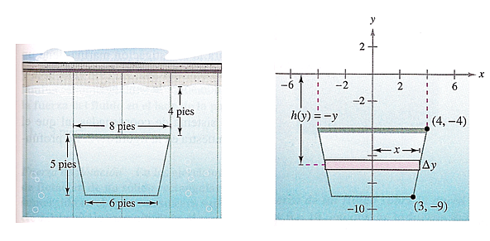
- Determine la fuerza hidrostática ejercida por el fluido en el elemento diferencial mostrado en la figura.
- Exprese como una suma de Riemann la fuerza ejercida por el fluido sobre la compuerta.
- ¿Cuál es la fuerza del fluido en la compuerta?
- Una alberca tiene las dimensiones mostradas en la figura. Determine la fuerza del fluido en cada pared vertical.
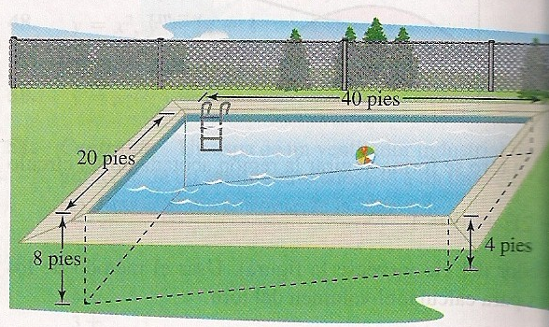

CONCLUSIONES

EVALUACIÓN DE LA PRÁCTICA
Entrega la hoja (o las hojas) de práctica, desarrollando y contestando lo que en la parte de desarrollo se pide

